Практические задания
Вы можете использовать в этом задании любые фреймворки, графические и звуковые библиотеки и языки программирования. Приложение может быть либо desktop, либо мобильным, либо web-приложением для браузера.
На оценку «удовлетворительно» необходимо набрать не менее 50 баллов
На оценку «хорошо» необходимо набрать не менее 150 баллов
На оценку «отлично» необходимо набрать не менее 300 баллов.
Вы можете выбрать любые из предложенных заданий.

Рекомендуемое программное обеспечение
Для подготовки и обработки растровых изображений дли оформления заданий можно воспользоваться бесплатным графическим редактором Paint.NET, скачать который можно с сайта http://www.getpaint.net/, либо редактором Gimp (https://www.gimp.org/).

Простые задания

Задание 1. 50 баллов
Разработайте приложение для просмотра растровых изображений. При помощи меню File -> Open должен открыться стандартный диалог выбора файла. Должна поддерживаться возможность открытия хотя бы одного из стандартных типов файлов изображений: PNG, JPEG, BMP. Для файлов формата PNG-файлов должна поддерживаться полупрозрачность (под изображением нарисуйте просвечивающую сквозь него подложку, например, в виде шахматной доски).
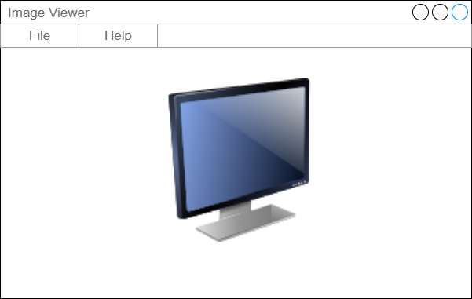
При изменении размеров окна изображение должно центрироваться в клиентской области окна. За пределы окна изображение выходить не должно – при нехватке места оно должно ресайзиться с сохранением оригинальных пропорций.

Бонус – 20 баллов за возможность перемещения изображения внутри окна при помощи мыши
Вместо автоматического изменения размеров и центрирования изображения при изменении размеров окна реализовать возможность перемещения изображения картинки при помощи курсора мыши методом drag and drop

Задание 2. 100 баллов
Разработайте приложение, позволяющее рисовать при помощи мыши на растровом изображении. Изображение пользователь может либо создать с нуля (File->New), либо выбрать существующий файл изображения (File->Open). Программа должна поддерживать хотя бы один из стандартных форматов изображений: PNG, JPEG, BMP. Рисование начинается при нажатии левой кнопки мыши внутри клиентской области и продолжается при перемещении мыши при нажатой кнопке мыши аналогично инструментам «Кисть» или «Карандаш» в графическом редакторе Paint. Толщину рисуемых линий выберите на своё усмотрение.
Пункт меню File->Save As позволяет пользователю сохранить рисунок в одном из следующих форматов: PNG, BMP, JPEG.

Бонус - 20 баллов
Бонус начисляется за возможность выбора цвета рисования. Используйте либо стандартный диалог выбора цвета, либо разработайте собственный.

Задание №3 (повышенной сложности)
Выберите один из предложенных вариантов

Вариант 1 – Игра «Алхимия» - 400 баллов
Разработайте упрощенный аналог игры «Алхимия», позволяющей игроку создавать новые элементы, комбинируя существующие, путем переноса с помощью мыши изображение одного элемента на изображение другого.
Рисунок 13. Визуальное представление элементов в игре "Алхимия"
Цель игры – начав с четырех базовых элементов (земля, огонь, вода, воздух), открыть все предусмотренные в игре элементы (придумать не менее 20 элементов). Некоторые пары элементов являются нейтральными (т.е. не образовывают новых элементов), в то время как другие – могут образовывать один или два новых элемента при своём соприкосновении.
Рисунок 14. Элемент "Земля" перенесен на элемент "Огонь".

Рисунок 15. Образование нового элемента "Лава" в результате объединения двух существующих.
Видео с примером геймплея игры: https://www.youtube.com/watch?v=459UcDpAJAw

После каждого образования новых элементов в нижней части игрового поля выводится сообщение, повествующее о том, что произошло.
Экран игры разделяется на 2 части: слева размещаются открытые элементы. Справа - поле для экспериментов:
Рисунок 16. Примерный макет игрового экрана игры "Алхимия".
На панели открытых элементов каждый новый открытый элемент добавляется в конец списка. Щелчок по иконке «Сортировать» сортирует открытые элементы в алфавитном порядке. Для добавления элемента на поле для экспериментов достаточно перенести его из левой половины на правую (при этом в списке открытых элементов элемент никуда не пропадает).
Для удаления лишнего элемента с поля для экспериментов можно его перенести на иконку для удаления элементов (она показана на рисунке схематически в виде красного крестика).
Примеры комбинаций элементов:
Комбинация элементов |  | Результирующие элементы
Огонь | Вода | Пар
Огонь | Земля | Лава
Воздух | Земля | Пыль
Огонь | Пыль | Порох
Порох | Огонь | Взрыв |  | Дым
Воздух | Огонь | Энергия
Лава | Вода | Пар | Камень
Воздух | Энергия | Буря
Огонь | Камень | Металл
Металл | Энергия | Электричество
Электричество | Вода | Водород |  | Кислород
Электричество | Кислород | Озон
Пыль | Вода | Грязь
Пар | Земля | Гейзер
Пар | Металл | Паровой котел
Паровой котел | Пар | Давление
Лава | Давление | Вулкан
Водород | Кислород | Гремучий газ
Вода | Земля | Болото
Огонь | Вода | Спирт
Спирт | Огонь | Коктейль Молотова
Болото | Энергия | Жизнь
Жизнь | Болото | Бактерии
Спирт | Вода | Водка
Дальше – проявите фантазию.
Игра заканчивается, как только пользователь откроет все элементы.

Бонус 30 баллов за звуковое оформление игры.
Бонус присуждается за наличие в игре фоновой музыки и звуковых эффектов:
- Образовался новый элемент
- Открылся новый, не существовавший ранее элемент

Вариант 2 - Игра «Color lines» - 400 баллов
Разработайте клон игровой программы «Color Lines». Суть игры: На квадратном игровом поле 9x9 клеток на случайных свободных клетках появляются три шарика разных цветов (если свободных клеток меньше, то меньшее количество шариков). Всего шарики могут иметь 6 цветов. За каждый ход игрок может выбрать один шарик и передвинуть его на любую пустую клетку игрового поля, при условии, что между клеткой с шариком и конечной клеткой его перемещения существовал путь из свободных клеток. Процесс передвижения шарика по клеткам происходит с анимацией – шарик перепрыгивает с клетки на клетку.
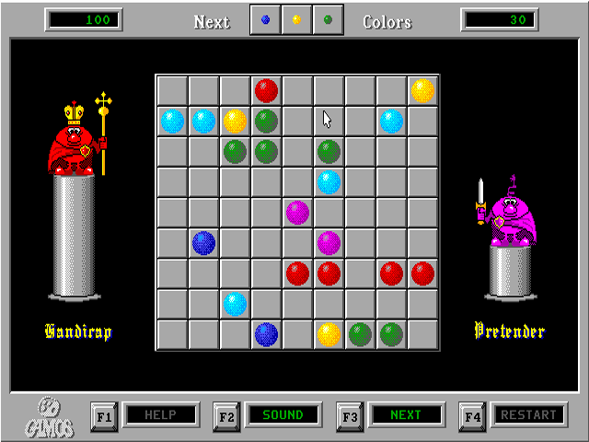
Рисунок 17. Экран классической версии игры Color Lines.
Экран оригинальной игры Lines 1992 года
Видео геймплея: https://www.youtube.com/watch?v=R_V3R1-wz9Y
Основная цель игры – удалить с игрового поля как можно больше шариков. Шарики удаляются с игрового поля, если в процессе игры выстроить из шариков одного цвета линии из 5 и более штук по горизонтали, вертикали или диагонали. При удалении ряда три новых шарика не появляются. Исключение – при удалении ряда исчезли все шарики. Игрок может видеть, шарики каких трех цветов появятся на следующем ходу.
Игра заканчивается, когда на игровом поле не останется ни одной свободной клетки.
За удаление шариков с поля игрок получает очки: за 5 шариков – 10 очков, за 6 – 15, за 7 – 20, за 8 – 30, за 9 – 50.

Бонус 30 баллов за звуковое оформление игры.
Бонус присуждается за проигрывание фоновой музыки и звуковые эффекты:
- Появление новых шариков
- Исчезновение собранного ряда шариков
- Перемещение шарика от начальной до конечной точки

Вариант 3 – Игра «Picture Puzzle» - 300 баллов
Разработайте игровую программу «Picture Puzzle». Цель игры – собрать картинку из перемешанных квадратных кусочков, на игровом поле NxM клеток. На каждой клетке игрового поля находится кусочек оригинальной картинки. При помощи мыши пользователь может обменивать произвольные клетки местами, перетащив одну клетку на место другой.
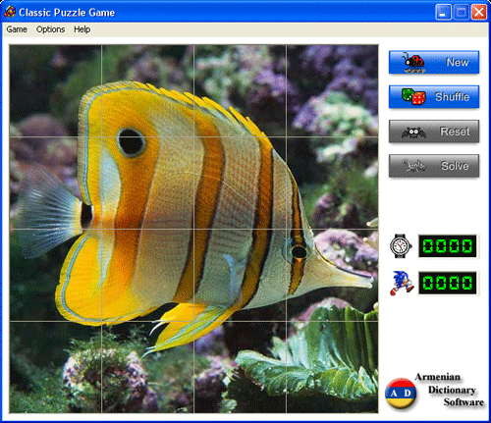
Рисунок 18. Примерный вид игрового поля.
Пример внешнего вида типичных представителей данного жанра игр
Как только картинка будет правильно собрана необходимо поздравить игрока с победой и предложить ему перейти на другой уровень. Каждый последующий уровень предлагает новую картинку. Через каждые 3 уровня количество плиток, на которые разбивается игровое поле, увеличивается.

Бонус 30 баллов за звуковое оформление игры.
Бонус присуждается за проигрывание фоновой музыки и звуковые эффекты:
- Обмен ячеек местами
- Обмен ячеек местами, при котором одна или две ячейки оказались на своих местах.

Вариант 4 – «Сгруппируй объекты» - 200 баллов
Разработайте игровую программу «Сгруппируй объекты», в которой пользователь должен отнести предложенные ему объекты к той или иной группе путем перетаскивания соответствующих изображений при помощи мыши в отводимые для них области. Некоторые из объектов могут не принадлежать ни к одной из предложенных групп (например, орел на картинке ниже живет в степи, которая не представлена ни одной из групп).
Рисунок 19. Схематическое изображение игрового экрана
При успешном прохождении уровня игрока необходимо поздравить с этим, а затем перейти на новый уровень.
Количество объектов и категорий варьируется от уровня к уровню. Необходимо реализовать не менее 3 уровней. По окончании игры еще раз поздравить игрока с победой и предложить сыграть еще раз.
Примеры заданий уровней (вы можете расширить данный список, предложив свои варианты):
- Разместить животных по средам их обитания
- Сгруппировать марки автомобилей по странам-производителям
- Распределить предметы между несколькими представителями нескольких профессий. Например:
  - Предметы: молоток, глобус, указка, мастерок, шприц, белый халат, телескоп, мел.
  - Профессии: строитель, врач, учитель
- Соотнести фотографии спортсменов с видами спорта, в которых они прославились
- Распределить картинки плодов растений по их типам – фрукты, овощи, ягоды, корнеплоды
- Разнести картинки животных по классам: млекопитающие, рыбы, рептилии, земноводные, птицы, насекомые

Бонус 30 баллов за звуковое оформление игры.
Бонус присуждается за проигрывание фоновой музыки и звуковые эффекты:
- Объект перенесён на своё место
- Уровень пройден

Вариант 5 – Симуляция «Луна и Земля» - 250 баллов
Разработать программу, моделирующую движение Земли и Луны под действием закона всемирного тяготения:
$$\vec{F}=\vec{r}G×\frac{m_{1}×m_{2}}{R^{2}}$$
В начале симуляции в центре экрана размещается изображение Земли, а рядом с ней – Луны. Пользователь может при помощи мыши задать положение данных космических тел, перетаскивая их, а при помощи клавиш управления курсором – направление (клавиши влево/вправо) и длину (клавиши вверх/вниз) начального вектора скорости Луны.
При помощи команды меню, либо кнопки на панели инструментов, либо горячей клавиши запускается симуляция данного физического процесса – Луна начинает двигаться с начальной скоростью в заданном направлении, в то время как Сила всемирного тяготения начинает добавлять к телам ускорение друг к другу.
При определенных начальных параметрах планеты столкнутся. В этом случае программа должна вывести картину, иллюстрирующую взрыв, и предложить пользователю попробовать задать другие параметры, либо выйти.
При других параметрах Луна станет либо вращаться вокруг Земли, став ее спутником, либо улететь от нее и никогда больше не вернуться.
Пользователь может перейти на начальный экран настройки симуляции в любой момент заново при помощи команды меню или кнопки на панели инструментов.
Схематический внешний вид программы представлен на рисунке ниже. На заднем фоне должно быть изображение звездного неба. Луна и Земля представляют собой изображения соответствующих планет (используйте для их хранения формат PNG с полупрозрачностью, объявив прозрачными части изображения за пределами планеты). Перед запуском процесса симуляции пользователю показывается направление и длина начального вектора скорости Луны при помощи стрелочки, направленной из центра спутника.
Рисунок 20. Схематическое изображение экрана программы
Параметры симуляции (гравитационную постоянную, размеры и массу планет) подобрать так, чтобы пользователю сравнительно легко можно было задать все три исхода симуляции.

Бонус 30 баллов за звуковое оформление.
Бонус присуждается за проигрывание фоновой музыки и звуковые эффекты:
- Произошло столкновение Луны с Землёй

Вариант 6 – Симуляция «Прыгающие шарики» - до 300 баллов
Разработать программу «Прыгающие шарики», моделирующую физику движения шариков (материальных точек) в замкнутом пространстве. В центре экрана находится пушка, стреляющая шариками. На шарики действует сила тяжести, направленная вниз.
Внутри игрового пространства находится несколько тел прямоугольной формы, ориентированных под произвольным углом. При столкновении шарика с данными телами или со стенками происходит отскок шарика (угол падения равен углу отражения). При этом теряется 20% скорости при каждом отскоке. Как только шарики упадут вниз, они считаются выбывшими из процесса симуляции.
Рисунок 21. Пример игрового пространства.
Столкновением шариков друг с другом можно пренебречь, считая, что шарики друг с другом не сталкиваются, однако корректная обработка столкновений шариков друг с другом является положительным фактором при начислении баллов за задание.
Выпуск шариков из пушки происходит по щелчку левой кнопкой мыши в направлении от центра пушки к курсору. Одновременно на экране может находиться не более 50 шариков (в этом случае щелчки мыши не приводят к выстрелу шариков из пушки до тех пор, пока количество шариков не уменьшится, упав вниз).
При движении курсора мыши пушка должна менять направление, поворачиваясь в сторону текущего положения курсора.
Для симуляции физического взаимодействия объектов разрешается использовать сторонние библиотеки, например Box2D (www.box2d.org).

Бонус 30 баллов за звуковое оформление.
Бонус присуждается за проигрывание фоновой музыки и звуковые эффекты:
- Выстрел шариком из пушки

